Podczas ISE 2024 iiyama zaprezentuje kolejne innowacje w zakresie ultraszerokich profesjonalnych wyświetlaczy
W trakcie tegorocznego ISE iiyama z dumą zaprezentuje swoje ultraszerokie profesjonalne monitory, w tym serię TE18 (PureTouch-IR+) i serię LH51 (bezdotykowa). Charakteryzują się one rozdzielczością 5K, panoramicznym widokiem 21:9 oraz systemem operacyjnym Android 13. System zarządzania treścią iiSignage² (CMS) w nowych wyświetlaczach umożliwia pełną kontrolę nad przekazem i reklamą, a to wszystko całkowicie zdalnie i bezpiecznie.

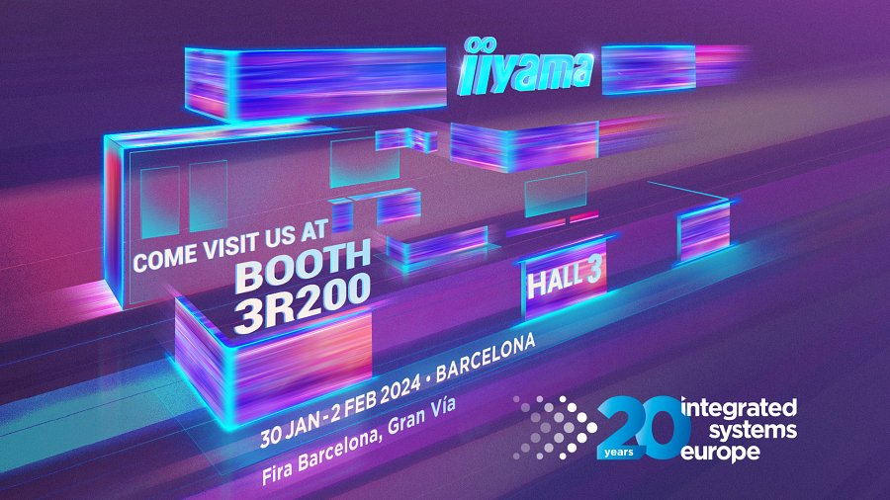
Doświadcz prawdziwie ultraszerokiego widoku dla wszystkich treści i aplikacji dzięki oszałamiającym 92” i 105” monitorom z interaktywnej serii TE18. Te eleganckie wyświetlacze z cienkimi ramkami wyświetlają żywe obrazy oraz filmy w rozdzielczości 5K. To doskonałe rozwiązanie, które przyciągnie uwagę publiczności podczas dynamicznych prezentacji i spotkań. Te innowacyjne ekrany wyróżniają się również zaawansowanymi możliwościami integracji, umożliwiając optymalne wrażenia z użytkowania Microsoft Teams Front Row w formacie panoramicznym 21:9. Dzięki temu użytkownicy mogą cieszyć się nie tylko imponującymi grafikami, ale także doskonałą funkcjonalnością, tworząc unikalne doświadczenia podczas korzystania z monitorów z tej serii.

Seria TE18, wyposażona w hybrydową platformę z systemem operacyjnym Android oraz
funkcję OPS Slot PC, zadowala różnorodne potrzeby związane z interaktywnymi aspiracjami. Zapewnia użytkownikom intuicyjne narzędzia do współpracy i zdobyła już znaczące zainteresowanie w branży.

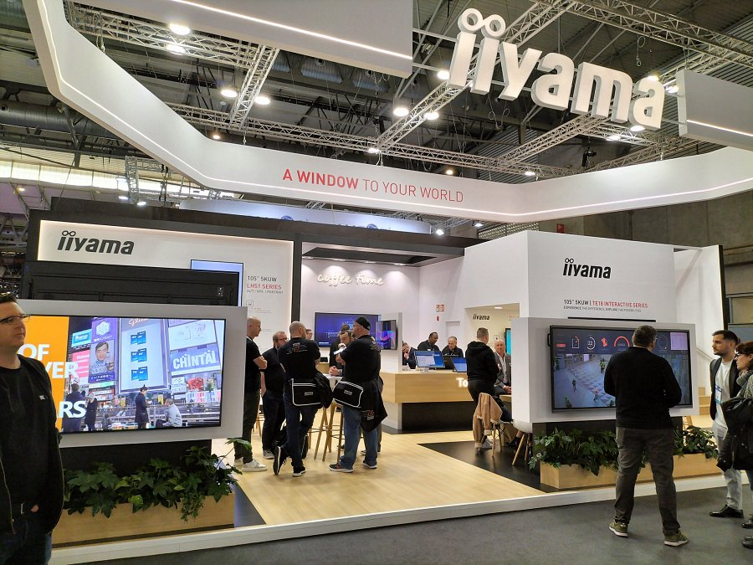
To nie jedyna nowość od japońskiego producenta. iiyama zaprezentuje również serię Ultra-Wide LH51. Niezależnie od tego, czy urządzenia są instalowane w pomieszczeniach o znaczeniu krytycznym, czy też jako wyświetlacze reklamowe w wysokiej klasy przestrzeniach handlowych, te wielkoformatowe monitory signage 21:9 Ultra-Wide, 5K oferują firmom łatwe i skuteczne rozwiązanie. Dzięki elastyczności instalacji i możliwości wykorzystania zarówno w orientacji poziomej, jak i pionowej, wyświetlacze te są idealnym rozwiązaniem mającym na celu przyciągnięcie uwagę publiczności.

Rosnący popyt na rozwiązania digital signage zostanie zaspokojony przez serie LH60, LH65
i LH75, które prezentują żywe i jasne obrazy. Profesjonalne wyświetlacze digital signage 4K oferują zaawansowane opcje sterowania i łączności. Dzięki systemowi operacyjnemu Android, systemowi zarządzania treścią iiSignage², funkcjom Signal FailOver i EShare, wyświetlacze zapewniają bezproblemową i intuicyjną obsługę. Ich wszechstronna orientacja, elegancki wygląd i niezawodność 24/7 zapewniają płynną integrację z każdym środowiskiem biznesowym, otwierając nowe możliwości komunikacji wizualnej.

Oprócz zupełnie nowych, profesjonalnych wyświetlaczy, iiyama z dumą zaprezentuje również kolejną innowację - MD-CAR2031-B1, elektryczny wózek antykolizyjny zaprojektowany specjalnie z myślą o monitorach wielkoformatowych o zakresie regulacji 95 cm. Produkt wyróżnia się elastycznością i łatwością instalacji. MD-CAR2031-B1 zapewnia bezproblemową obsługę, oferując możliwość dostosowania do różnych rozmiarów wyświetlaczy od 55 do 105 cali. Jego cechą wyróżniającą jest wszechstronność, dzięki czemu jest to podnośnik podłogowy odpowiedni do każdego miejsca spotkań.

Odwiedź stoisko 3R200 podczas targów ISE 2024, aby zobaczyć monitory 21:9 UW5K w akcji, wyposażonych w platformy ułatwiające współpracę, w tym Teams. Nasz zespół chętnie zademonstruje możliwości iiSignage², własnej platformy do zarządzania treścią digital signage, umożliwiającej użytkownikom łatwe prezentowanie i kontrolowanie treści przy bezpiecznym, a nawet zdalnym zarządzaniu wyświetlaczami.

